Inventaire du matériel E.P.S prêté par l’inspection
Matériel en prêt dans les écoles
A. Paré de Neuville-en-Ferrain et Macé -Montessori d’Halluin

Nom | Description éventuelle | photo | nbr | Lieu stockage | Paré
Balanco | plateau d'équilibre avec balle |  | 2 | Jean Macé | 2
Parachute | jeu de coopération |  | 3 | Jean Macé
Gonfleur électrique | pour Kin ball |  | 1 | Jean Macé | 1
Chasubles vertes | attention tailles M et XL |  | 10 | Jean Macé
Chasubles bleues | attention tailles M et XL |  | 10 | Jean Macé
Kin Ball | taille 48' |  | 1 | Jean Macé
Baudruche Kin Ball |  |  | 8 | Jean Macé | 7
Boîte à aimants | 4 aimants rouges "fer à cheval", 25 aimants rectangulaires, 10 aimants cylindriques, 6 aimants "tubes", 3 cylindres de matières différentes (plastique, aimantable, non aimantable) |  | 1 | Jean Macé
Boussole |  |  | 17 | Jean Macé
Malette mécanique | matériel Celda, malette jaune |  | 4 | Jean Macé
Dossier pédagogique mécanique Celda | GS-CP |  | 1 | Jean Macé
Dossier pédagogique mécanique Celda | CE1-CE2 |  | 1 | Jean Macé
Dossier pédagogique mécanique Celda | Cycle 3 |  | 1 | Jean Macé
Malette électricité | malette verte |  | 1 | Jean Macé
Dossier pédagogique électricité Celda | CE2 - CM1 - CM2 |  | 1 | Jean Macé
Guide "La lumière" Jeulin |  |  | 1 | Jean Macé
tapis de sol | gris anthracite |  | 4 | Jean Macé
CoreDisk | Disques jaunes remplis de graines pour équilibre et exercices de gym | 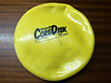 | 5 | Maria Montessori | 5
Plateaux d'équilibre BusyLeaz | Violet et jaune | 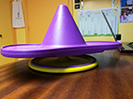 | 5 | Maria Montessori | 5
paire de skis |  | 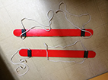 | 12 | Maria Montessori
Rouleau bande de sol pour parcours | jaune | 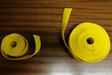 | 1 grand 1 petit | Maria Montessori | 1 moyen  1 grand  1 petit
Bandes de sol pour parcours | rectangles bleus | 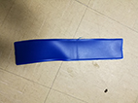 | 24 | Maria Montessori | 30 rouges
Bandes de sol pour parcours | angles bleus | 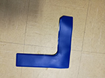 | 8 | Maria Montessori | 8 rouges
Bandes de sol pour parcours | ronds bleus | 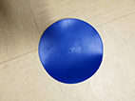 | 8 | Maria Montessori | 8 rouges
Dossards orange |  |  |  |  | 12
Chasubles grises |  |  |  |  | 8
Chasubles rose |  |  |  |  | 8
Chasubles noires |  |  |  |  | 8
KIN BALL : - grands rose fluo  - moyens multicolores |  |  |  |  | 2  2

